设计图纸的标准化要求
为使设计图纸更加规范，请各位工程师严格按照设计图纸标准化的要求执行。
- 标准图框
- 设计图纸必须采用第三视角。
- 统一使用公司规定的最新图框（必须是受控过的）。
- 标题栏需填写的内容一定要完整并在每张图面内填写，不允许在图框模板里填写（机型编号除外）。
- 图框填写比例均采用比例形式，例如：1:2。
- 材料栏按有关材料标准标示（一般写牌号），若是板材，其厚度标示小数点后一位（如t=1.0）,不再标单位，其默认单位是mm。

视图的布置
要合理选择图幅大小和利用图纸幅面，视图离边框的距离应尽量一致，注意整体效果。
1. 若有三维视图则应放在左下方，特殊情况除外。
2. 技术要求的放置和给出方式请参考JB/T 5054.2-2000，详见附件（技术要求尽量置于标题栏上方或左边，表面粗糙度放在图框右上角） 。
3. 字体统一用仿宋，字体大小根据图幅选择合适的。
4.比例尽量采用原始比例(1:1)、放大比例（5:1）、（2:1）、（4:1）、（2.5:1）、缩小比例（1:2）、（1:5）、（1:10） 、（1:1.5）、（1:2.5）、（1:3）、（1:4）、（1:6）。
三、尺寸注法：
1.标注的尺寸线间的间距尽量一致，标注的尺寸要排放整齐，例如：尺寸链标注的尺寸要尽量摆放在一条线上，同一基准标注的尺寸线间距要一样；
2.在工程视图上标示尺寸应清楚、完整，钣金件、塑胶件类确实无法在工程视图上标示的可写参考3D图档。
3.直径的尺寸一定要带上φ，半径的尺寸一定要带上R；
4.标注球面的直径和半径时应在符号φ和R前加上S；
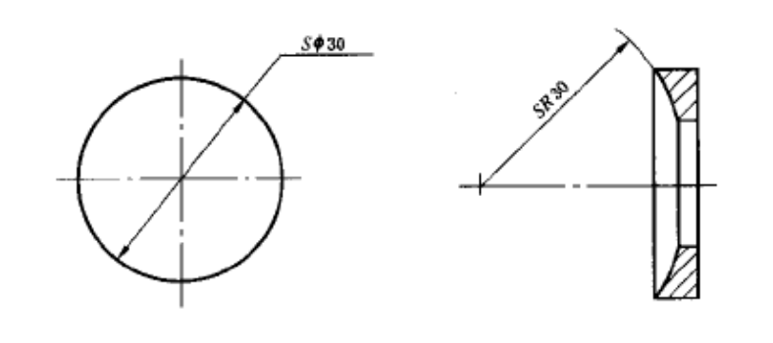
图1 球面标注
5.标注参考尺寸时，应将尺寸数字加上括号，如下图；
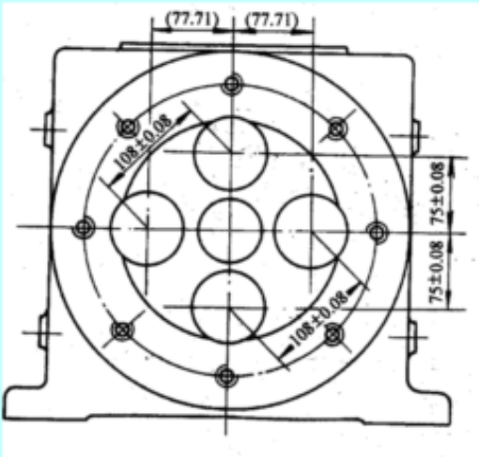
图2 参考尺寸的标注
6.所用的孔和圆柱体都要显示中心线，对称视图也要显示对称中心线，当图形有对称中心线时，分布在对称中心线两边的相同结构尺寸，可只在对称中心线一边标注结构尺寸，如下图（R64 R9 R5等）：
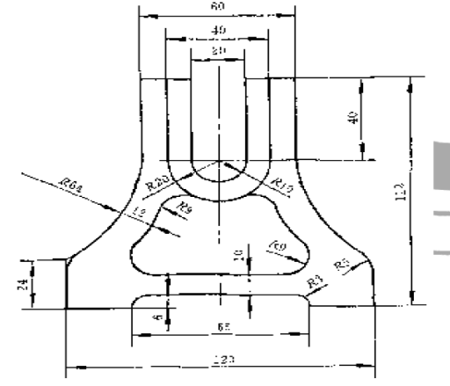
图3
7.尺寸数字及文字不能被任何图线通过或覆盖，否则要断开，如下图：
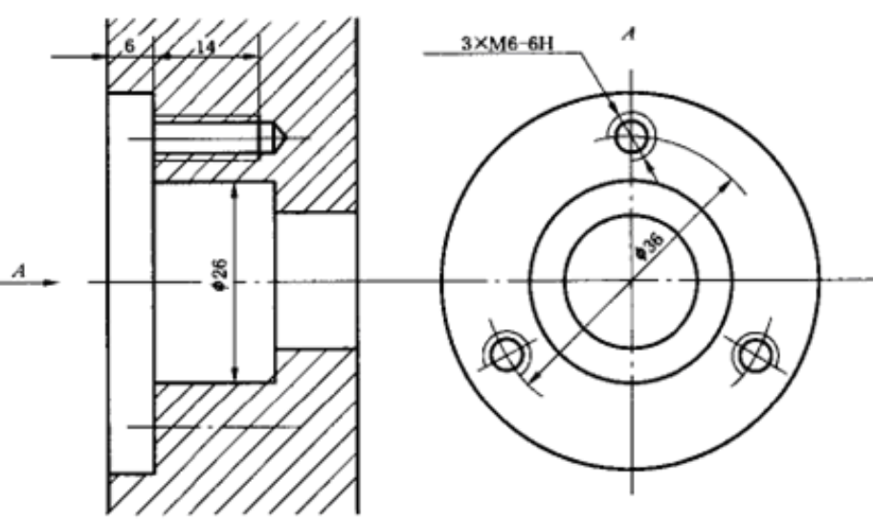
图4 尺寸数字不被任何图线通过的标注
8.一般退刀槽可“槽宽×直径”或“槽宽×槽深”表示如下图（但不是唯一的）：
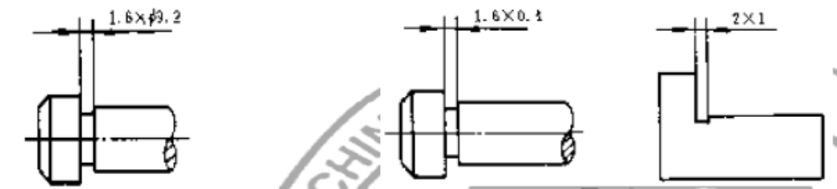
图5 退刀槽的参考标注
9.斜度与锥度的标注，符号的方向要以斜度和锥度的方向一致，如下图：
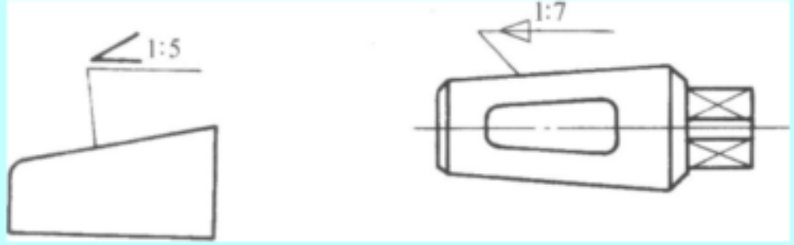
图6 斜度与锥度的标注
10.对于未完整表示的要素，可仅在尺寸线的一端画出箭头，但尺寸线要超出该要素的中心线或断裂处，如下图：
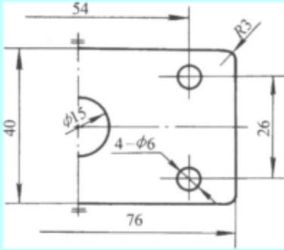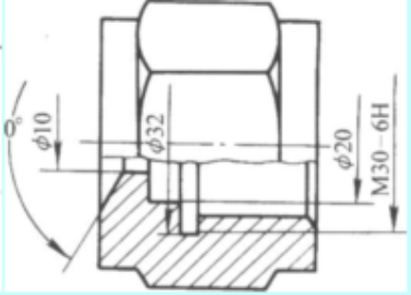
图7 未完整表示的要素
11.尺寸的简化标注
(1) 若图样中的尺寸和公差全部或某个尺寸或公差占多数时，可在图样空白处作总的说明，如“全部倒角C1.5”
(2) 对于尺寸相同的重复要素，可仅在一个要素上注出其尺寸和数量，如“6×R5”，“4×Φ8”这种数量与尺寸间的隔离符号有短横线“-”换成乘号“×”的形式，并且“×”不能写成字母“X”。
(3) 标注尺寸时，应尽量使用符号和缩写词（详见下表1）
表1
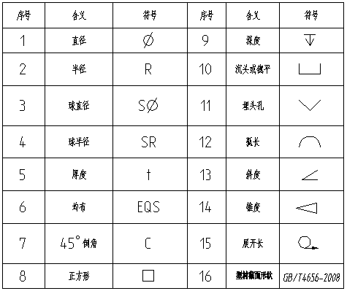
(4) 倒角的注法
在不引起误解时，零件图中的倒角可以省略不画，其尺寸可按45°，这种简化画法仅限于45°倒角,如下图。
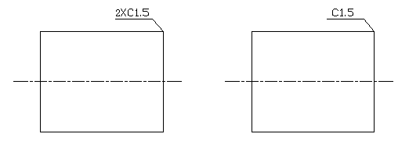
图8
(5) 孔的旁注法
按照GB/T 16675.2,各类孔均可采用旁注加符号的方法进行简化标注，具体的简化标注详见附表1。
四、形状与位置公差：
1.基准符号里表示基准要素的字母（大写）要正向(如下图)，且尽量避免采用常用的字母O、I、E、P、M、L、R等。
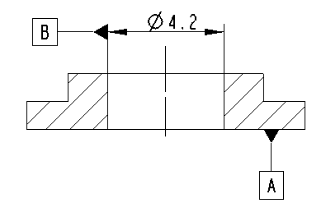
图9
2.图样中未注形位公差采用GB/T 1184中规定的未注公差值，H、K、L为未注公差的三个等级，例如采用H级精度，在技术要求中说明未注形位公差公差按GB/T 1184-H 执行。
3.具体标注方法和要求请参考机械设计手册中形状与位置公差标注形式。
五、表面粗糙度的标注：
表面粗糙度符号、代号一般注在可见轮廓线、尺寸界线、引出线或他们的延长线上，大部分相同情况下可以在右上角统一标明(字体大小按第3.2条要求)。符号的尖端必须从材料外指向表面，文字方向应与线形尺寸的方向一致，如下图。具体的标注形式请参考机械设计手册上表面粗糙度的标注形式；
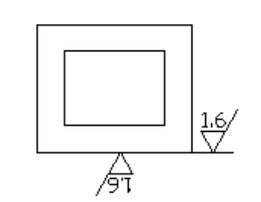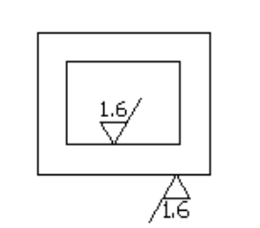
错误的标注 正确的标注
图10 表面粗糙度符号尖端指向的标注
六、剖视图
1. 一般应在剖视图上方用大写拉丁字母标出视图的名称 “X—X” ，在相应的视图上用剖切符号表示剖切位置和投射方向（用箭头表示）。如下图：
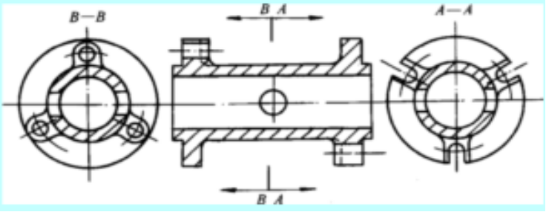
图11 剖面图的标注
2.当剖视图按投影关系配置，中间没有其他图形隔开时，可省略箭头。
3.当单一剖切平面通过机件的对称平面或基本对称平面，且剖视图按投影关系配置，中间又没有其他视图隔开时，不必标注剖面符号和投影方向和视图名称。
4.当单一剖切平面的剖切位置明确时，局部视图不必标注。
（注:可省不省不算错，不必标注标了就算错）
七、向视图
向视图是可以自由配置的视图，其投射方向应与基本视图的投射方向一一对应。
向视图标注时应在向视图上方标注“X”（X为大拉丁写字母），在相应视图附近用箭头指明投射方向，并注明相同的字母，并且字母方向应是正向。（向视图名称“X向”或“X向视图”现去掉了“向”和“向视图”汉字）
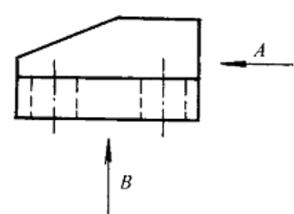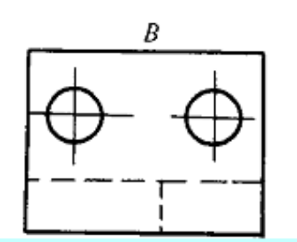
图12 向视图的标注
注意：向视图自由配置三不能：一是不能倾斜地投影应当正射；二是不能只画出部分图形；三是不能旋转配置
八、斜视图
斜视图视物体向不平行于基本投影面的平面投射所得的图形，用于表达机件倾斜结构的外形。绘制斜视图时，通常只画出倾斜部分的局部外形。
（1）斜视图的断裂边界线可用波浪线绘制也可用双折线绘制
（2）取消了表示斜视图名称的“X向”中的“向”字
（3）当斜视图旋转配置时，原标注为“X向旋转”，现取消了汉字“旋转”采用旋转符号。旋转符号的箭头应与旋转方向一致，斜视图名称字母应靠近旋转符号箭头端，需给出旋转角度时，角度应注在字母之后。
九、 当一个零件上有两个或两个以上图形相同的视图时，可以只用一个视图，并用字母，箭头和投影方向和位置表示，如下图：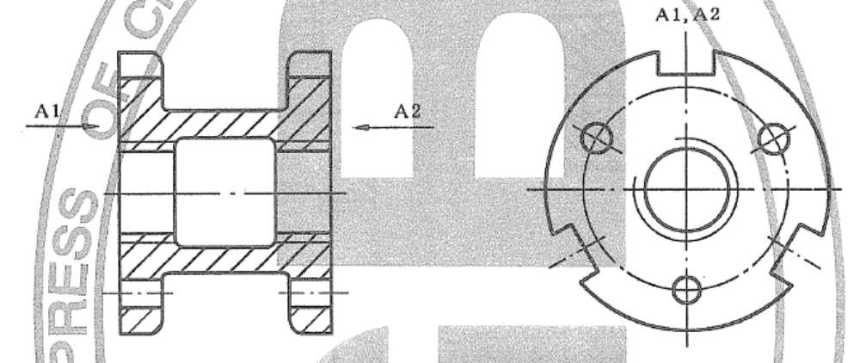
图13 两个相同视图的表示
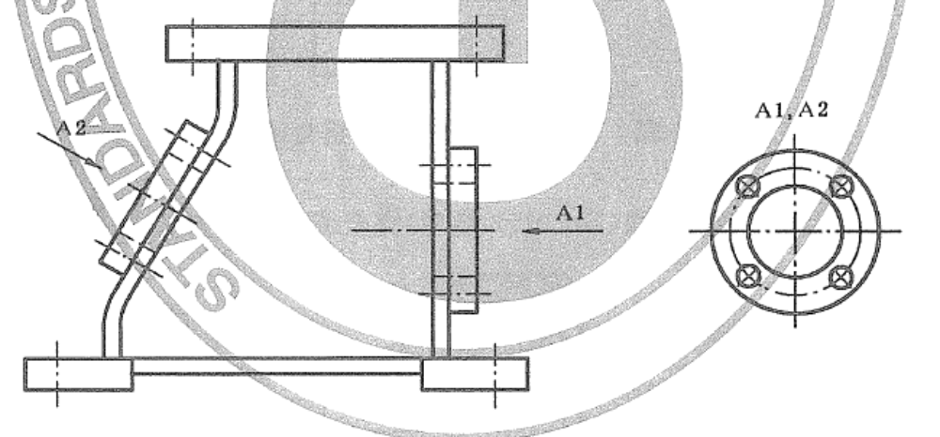
图14 两个相同局部试图和斜视图的表示

十、装配图的标注：
产品装配图应充分清晰地表示各部分的装配关系
（1）装配图中的所有零、部件都必须编号，编号数字字号要比该图中的标注尺寸数字大一号
（2）同一装配图中相同的零部件应编写同样的序号
（3）装配图中零部件的序号，应与明细栏中的序号一致
（4）装配图中的序号应按顺时针或逆时针顺序排列，整个图上无法连续时，可按只在每个水平或垂直方向顺序排列，一组紧固件或装配关系清楚的零件组，可以采用公共指引线
（5）装配图上要标出必要的尺寸，比如：外形尺寸，装配尺寸（包括配合尺寸和相对位置尺寸），安装尺寸，规格尺寸及其他重要的尺寸等
（6）明细栏的填写
（a）序号：填写相应组成部分的序号。
（b）名称：填写图样中相应组成部分的名称。
（c）图号：填写图样中相应组成部分的图号、规格和代号等。
（d）材料：填写图样相应的材料。
（e）数量：填写图样相应组成部分在装配中所需要的数量。
（f）备注：填写该项的附加说明或其他相关的内容。
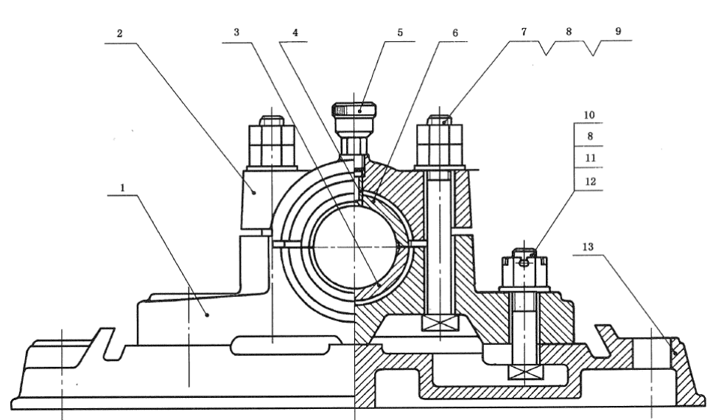
图15 装配图参考实例
十一、图纸资料受控
一般一款仪器从研发到转产都要经过三个阶段：样机阶段、小批量阶段、转产阶段。每阶段需提供资料如下：
1.样机阶段:整套图纸和工装或配件图纸及对应的全部《产品工程图清单》（A版）
2.小批量阶段：整套图纸、包材图纸、工装或配件图纸及对应的全部《产品工程图清单》、《产品物料清单》、《产品出货配置清单》（最新A版）
3.转产阶段：整套图纸、包材图纸、工装或配件图纸及对应的全部《产品工程图清单》、《产品物料清单》、《产品出货配置清单》（B版）

十二、 图纸更改：
（1）所有图纸更改都要升版本，图纸上要写明更改标记，更改内容，更改单号、更改人及更改日期，打样的图纸与产品零件工程图清单的原始版本号为A1，第二版为A2，依次类推，正式受控（转产）的图纸与产品零件工程图清单原始版本号为 B1，第二版本为B2，依次类推。A版图纸转为B版时每张图纸上的更改标记和更改内容全部删掉，变成无修改记录的全新图纸。归档的图纸更改要填写《图纸更改通知单》，相对应的《产品零件工程图清单》也要一起更改，并填写《设计变更记录表》（和清单在一起）。若有物料增减要更改《产品物料清单》填写《文件更改通知单》。
（2）请各位工程师更改图纸时，仔细查看下要更改的图纸有没有借用其他机型或其他机型借用该图纸的，若有，则要看你所更改后的零件对其他机型有无影响，是否也可以适用，若可以适用其他机型就可以升版本；若不适用，则需作为一个新的零件重新出图（即重新取名称和图号），原来的图就不用再升版本。
（3）更改区（版本、更改标记、更改内容、更改单号、更改人和更改日期）一定要填写完整，更改内容要填写详细，每次更改图纸都要填写《图纸更改通知单》,更改单号就是图纸更改通知单的变更单编号（变更单编号：产品型号—年月日—流水号，例Thick800-100623-01,流水号01表示10年06月23日第一次更改） 。
（4）更改标记用“△”里面加数字的形式，例如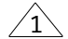
十三、图号编制原则
产品零部件图号的编制原则
1.凡直属于产品总图的零件为直属零件，其图号由产品总图号与该零件在产品直属零件的顺序号组成，其间用“-”隔开
直属零件
×××××× - ××

直属零件序号
产品型号

2.凡直属于产品总图的部件为一级部件。一级部件图号由产品总图号和该部件在产品中排列的顺序号组成，并在总图号与一级部件图号之间用“-”隔开。
一级部件
××××××-××-00
装配图代号
部件序号
产品编号

如：直属零件
Thick800-01
如果此零件有两种规格，第一种规格后面用A表示，第二种规格后面用B表示。如 Thick800 -01 A、 TR-THINK800-01B

规格代号
零件序号
产品编号

一级部件之下的零件图
Thick800 -01- 01

零件序号
一级部件序号
产品编号

3.二级部件及其以下的零部件图号，由一级部件图号加各部件及零件排列的顺序号组成。并在一级部件图号与顺序号之间用“-”隔开，该顺序号，以部件为 单元编制。
二级部件装配图图号编制：
×××××-××-××-00
装配图代号
二级部件序号
一级部件序号
产品编号

例如：二级部件装配图
Thick800 - 01-01-00
装配图代号
二级部件序号
一级部件序号
产品编号

二级部件之下的零件图图号编制
×××××-××-××-××
二级部件下零件序号
二级部件序号
一级部件序号
产品编号
例如：二级部件之下的零件图图号编制
Thick800 -01-01-01
二级部件下零件序号
二级部件序号
一级部件序号
产品编号
4.工装类零件图号编制
工装类零件、部件编号原则同产品的零件件编号，仅在产品编号和零件序号之间加“—Z”
例：工装直属零件图号编制
Thick800 - Z- 01

零件序号
工装代号
产品编号
5.产品配件图号编制
产品配件类零件、部件编号原则同产品的零件件编号，仅在产品编号和零件序号之间加“—P”
例：配件直属零件图号编制
Thick800- P- 01

零件序号
配件代号
产品编号
6.产品实验件图号编制
产品实验件类零件、部件编号原则同产品的零件件编号，仅在产品编号和零件序号之间加“—SY”
例：实验件直属零件图号编制
Thick800- SY-01

零件序号
实验件代号
产品编号

7. 零星件的图号编制与产品图的编号原则一致。
8．当零件的加工方式或材料变更时，且原库存或在制品零件还可继续使用，需重新编写图号和料号，若原零件没库存或库存或在制品零件全部报废情况下可以用原图号，但是要重新申请料号。

十四. 其他
（1）为了区分零件是本款仪器的还是借用其他仪器的，在《产品零件工程图清单》版本栏仅本机型的图纸写版本号，借用的零件图纸的不用写版本号，焊接在一起的作为一个零件出图申请料号，一张图表示不全的可以分多页，也可以把里面包含的各个零件都分别出一张图，但名称、图号、料号是同一个。
（2）丝印图与对应的零件图属于一张图，即图号名称与对应的零件图一致，丝印图属于零件图的其中一页。
（3）技术要求里若写未注尺寸公差等级则用小写字母，但未注形位公差等级用大写字母。
（4）未注尺寸公差
① 冲压制品如有公差标注，按标注公差范围验收；未注尺寸公差按
GB/T 15055-2007国家标准执行，该标准有四个等级：f（精密）、m（中等）、c（粗糙）、v（最粗），假如选用m级公差等级，在图纸技术要求栏写：未注尺寸公差按GB/T 15055- m执行。
② 机加制品如有公差标注，按标注公差范围验收； 未注尺寸公差按 GB/T 1804-2000国家标准执行，该标准有四个等级：f（精密）、m（中等）、c（粗糙）、v（最粗），假如选用m级公差等级，在图纸技术要求栏写：未注尺寸公差按GB/T 1804- m执行。
③ 塑胶制品如有公差标注，按标注公差范围验收； 未注尺寸公差按 SJ/T 10628-1995国家标准执行，采用4等级设计与验收。

研发部
2010年06月29日

